Természetjáró Klubnap Kőbányán
a KÉKTÚRA jegyében
2012. február 17-én, pénteken 17.00-21.00
Témái:
- A CAMINO / Szabados Tamás és Rozsnyai Margit /
+ meglepetés
Helyszín: Kisebbségek és Civil Szervezetek Háza
X. kerület, Ihász u. 26. (A sportpálya utáni 1 emeletes épület)

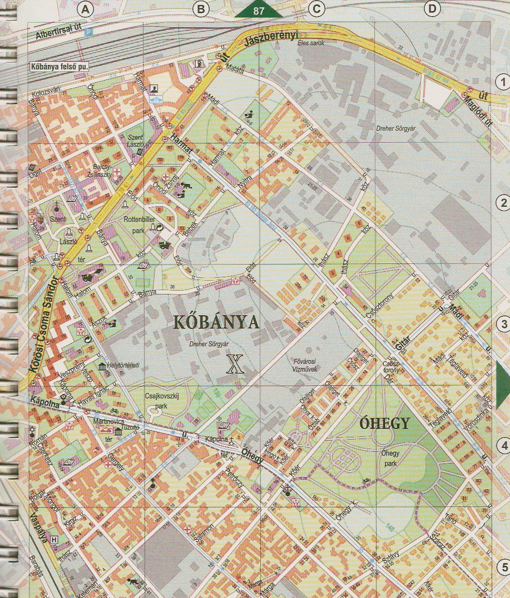
Örs vezér tér felől ⬇

⬇ 3-as, 28-as, 62-es Villamossal

●<A klubnap helyszíne
Ihász u.26

► A belváros felől a vasúti alatt áthaladva, /jobb oldalon a 2. utca/
a Kápolna utcában, a körforgalomnál kell balra kanyarodni.
Étkezés + egyebek: Hozott anyagból
Rendező és információ:
Buzás Károly (TUTI Egyesület): 20/477-64-67
www.tutiklub.neobase.hu
Mindenkit szeretettel várunk !

